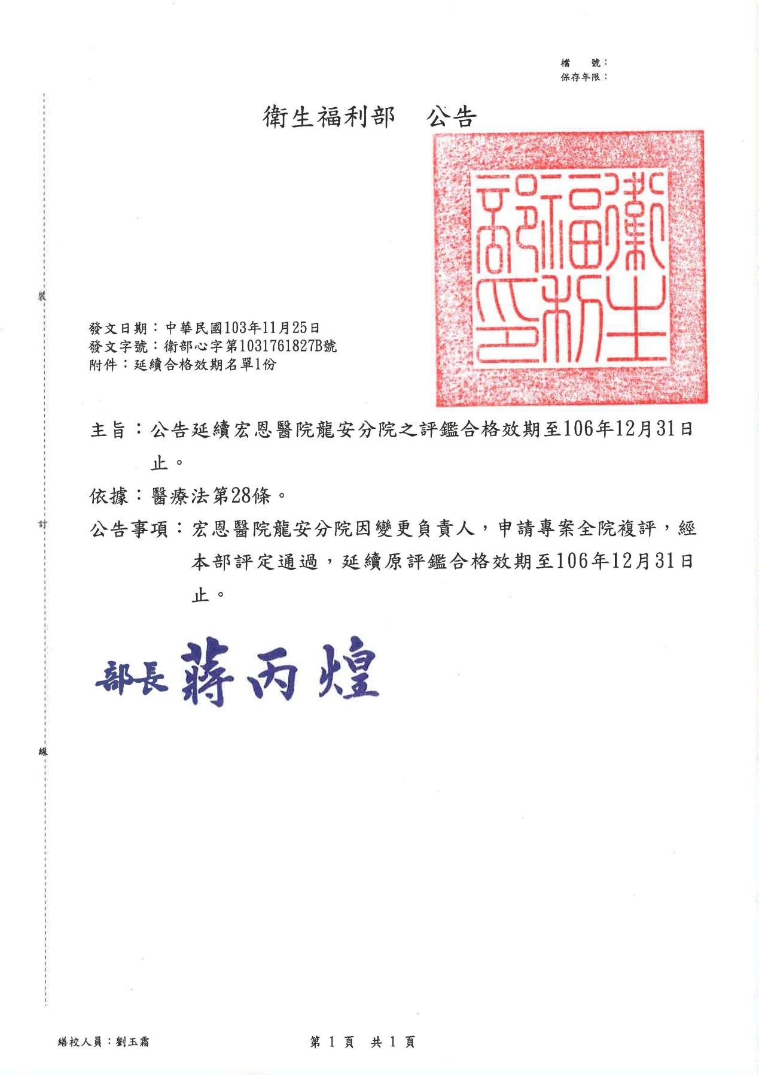

103年度精神科醫院評鑑-專案全院複評評定合格名單
編號 | 醫療機構代碼 | 醫院名稱 | 縣市別 | 評定結果 | 合格效期
1 | 1503250012 | 宏恩醫院龍安分院 | 臺中市 | 精神科醫院評鑑合格 | 自103年5月30日至106年12月31日止

